**การอัพเดตสิทธิ์หลักประกันสุขภาพ**

ประชากรในพื้นที่ นั้นมีหลากหลายสิทธิ์การรักษา อย่างเช่น สิทธิ์ข้าราชการ  ประกันสังคม หลักประกันสุขภาพถ้วนหน้า ฯลฯ เป็นต้น เมื่อเวลาผ่านไป สิทธิ์การรักษาจะหมดอายุ ทางผู้รับผิดชอบเรื่องหลักประกันสุขภาพของโรงพยาบาลหรือรพ.สต.จะทำการแก้ไขสิทธิ์ใหม่ แต่เมื่อแก้ไขผ่านหน้าเว็บแล้วข้อมูลนั้นไม่ได้อัพเดตมาถึง Hosxp PCU เพราะฉะนั้น เราต้องมาทำการอัพเดตสิทธิ์หลักประกันสุขภาพของเรา มาดูวิธีการอัพเดตที่ถูกต้องกันนะครับ

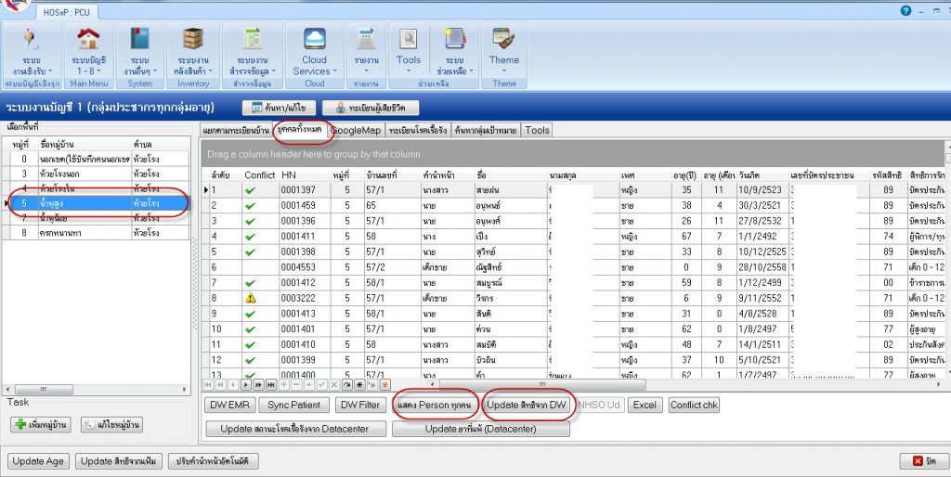

1.คลิกที่บัญชี 1

2.คลิกที่บุคคลทั้งหมด

3.เลือกหมู่บ้านที่ต้องการอัพเดทข้อมูล(เลือกทีละ 1 หมู่) ;ข้อมูลจะไม่error บ่อยและเสร็จไว(แนะนำวิธีนี้)

4.หากต้องการเลือกทุกหมู่บ้านในเขตรับผิดชอบให้ คลิกที่ปุ่มแสดง Person ทุกคน ซึ่งมีข้อดีคือไม่ต้องคลิกปุ่มหมู่บ้านบ่อยครั้ง ข้อเสียจะพบข้อมูล error บ่อยครั้ง และนาน

5.คลิกที่ปุ่ม NHSO Ud.:ฐานข้อมูลของสปสช.โดยตรง ไม่มีปัญหาสิทธิ์จากการอัพเดท

6.หากคลิกปุ่ม Update สิทธิ์จาก DW :ฐานข้อมูลจากสำนักงานสาธารณสุขจังหวัดอาจมีปัญหาจากการตั้งค่าของจังหวัด จะพบรหัสสิทธิ์คลาดเคลื่อนได้

7.รอจนกระทั้งปุ่ม done แสดง :จบขั้นตอนการอัพเดทสิทธิ์